融安县浮石镇六寮村农资采购报价单 报价单位：
名称 | 参考图片 | 产品功能要求 | 需求量 | 品牌 | 单价 | 合计 | 预控单价（元）
电动打药机 | 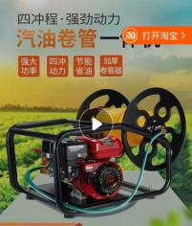 | 1、抽水机式打药机，高压全自动收管，卷管不少于50米。 | 1台 |  |  |  | 2800
有机肥 | 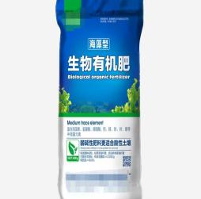 | 1、具有改良土壤，补充腐殖质，调节酸碱，能够促进作物生长，作物酶促反应提高，加快根系发达。增强抗逆，调节作物抗氧化酶活性，抗病.抗旱.抗寒.抑菌。  2、黄腐酸≥15%，有机质≥45%。 | 8000公斤 |  |  |  | 2
水溶肥 | 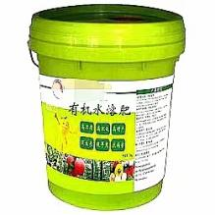 | 1、具有生物黄腐酸所具有的一切优点。生物黄腐酸适用于各种经济作物的各个生长期，且均有良好的使用效果。全作物全季都可以使用。  2、含黄腐酸钾。 | 240斤 |  |  |  | 5
高氮复合肥 | 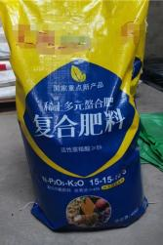 | 1、水溶性好，溶解快速：特别适用于滴灌冲施和叶面施肥。  2、氮≥20%、磷≥10、钾≥10%。 | 1400斤 |  |  |  | 3

